СЖИГАНИЕ СУХОЙ ТРАВЫ
ПОД ПРИЦЕЛОМ КОСМИЧЕСКОГО МОНИТОРИНГА

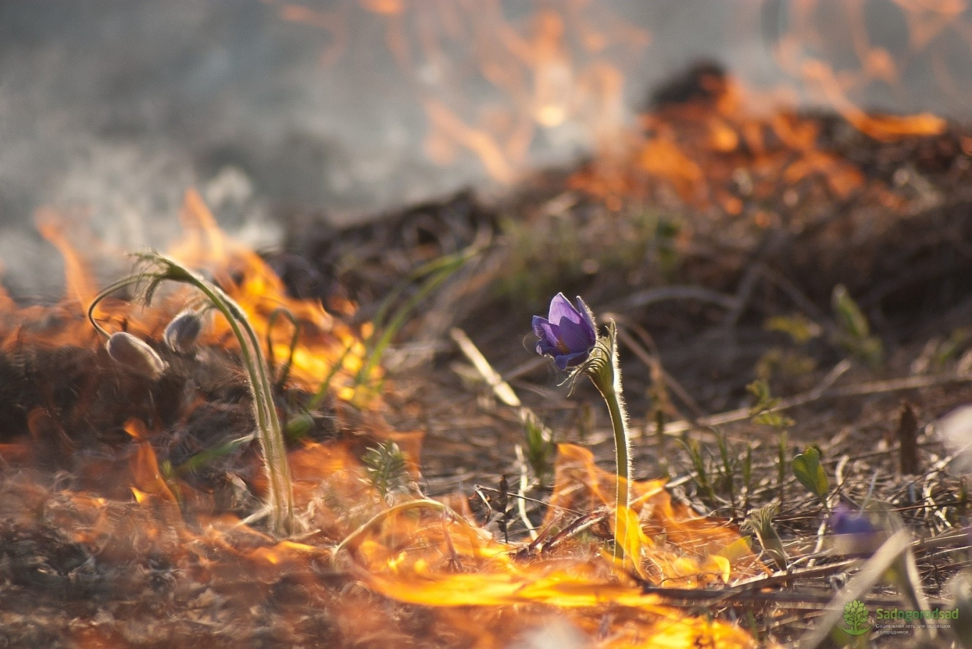

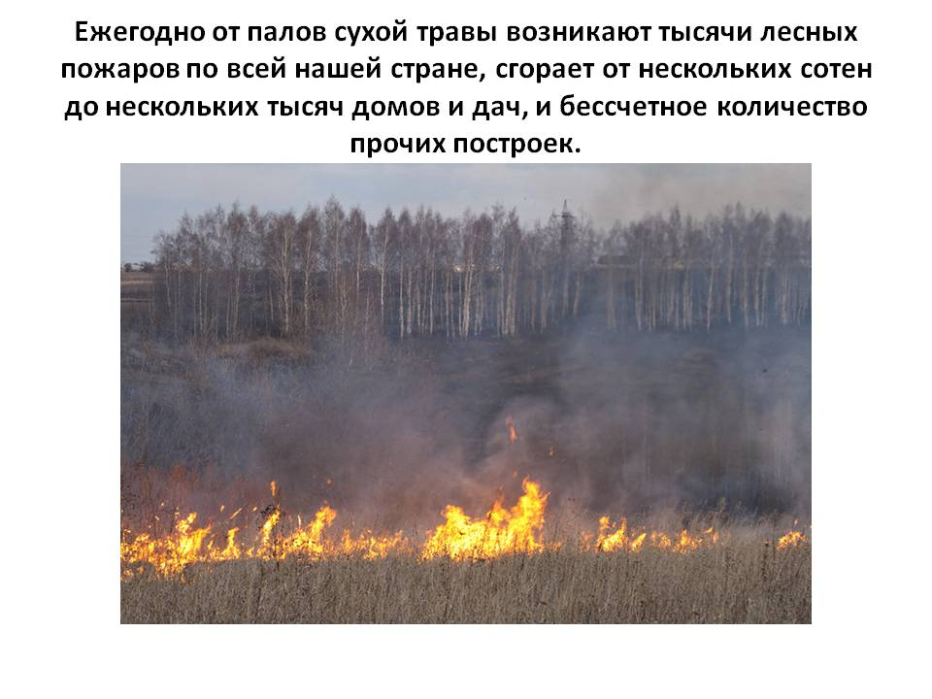

Весной травяные палы приносят природе, хозяйству, здоровью людей существенный вред. В последнее десятилетие весенние палы сухой травянистой растительности в Новозыбковском городском округе значительно участились и нередко приобретают характер бедствия.
Среди населения ходит миф, что сжигание прошлогодней травы ускоряет рост молодой. А ведь миллионы лет активный рост травы с приходом весны происходил без проведения травяных палов человеком. Сухая трава не является преградой для молодой поросли, быстрое ее разложение весной почвенными микроорганизмами превращает ее в ценнейший перегной. Сжигая сухую траву, люди нарушают процесс образования перегноя и обедняют почвенное плодородие.
Палы травы ослабляют рост растений, поэтому после палов выживают и первыми пускаются в рост самые неприхотливые травы, т.е. сорняки. Во время палов погибают многие насекомые, пожары вызывают гибель кладок и мест гнездовий птиц. При поджогах травы гибнут также все полезные почвенные микроорганизмы, в том числе и те, которые помогают растениям противостоять болезням. При травяном пожаре гибнут от огня или задыхаются в дыму практически все млекопитающие, живущие в сухой траве или на поверхности почвы.
Во время пожаров гибнут и теряют кров люди, бессмысленно гибнут природные ресурсы, материальные ценности, образуется смог, висящий над городами и селениями днями, а иногда и неделями, от которого нет спасения. Практически все травяные палы происходят по вине человека.
Иногда выжигание травы проводится умышленно сельскохозяйственными организациями (для очистки сельскохозяйственных земель от нежелательной растительности или остатков), а также дорожными службами в целях уничтожения травы на обочинах автодорог. В действительности целенаправленно пущенный пал почти всегда развивается стихийно. Палы выходят из-под контроля и распространяются на очень большие расстояния. Правилами противопожарного режима в РФ запрещается выжигание сухой травянистой растительности, стерни, пожнивных остатков на землях сельскохозяйственного назначения и землях запаса, разведение костров на полях, в границах полос отвода и придорожных полосах автомобильных дорог, в границах полос отвода и охранных зонах железных дорог п. 218 п. 283.
Другой причиной травяных пожаров становятся хулиганские действия или неосторожность: оставленный без присмотра костер, брошенный окурок.
Травяные палы охватывают большие площади и распространяются очень быстро, и нередко фронт огня не сдерживает даже асфальтированная трасса или река.
Единственным эффективным способом борьбы с травяными палами является их предотвращение.

Уважаемые земляки,
соблюдайте элементарные правила пожарной безопасности:
-не выжигайте траву и стерню на полях;
-не сжигайте сухую траву без должного контроля, установленного правилами противопожарного режима в РФ;
-не производите бесконтрольное сжигание мусора и разведение костров;
-не бросайте горящие спички и окурки;
-не оставляйте не потушенными костры на природе;
-во избежание перехода огня от загоревшейся сухой растительности, очистите от мусора и сухой травы территорию своих домовладений.
В наше время технический прогресс развивается ускоренными темпами и вся территория Новозыбковского городского округа подвергается космическому мониторингу и мониторингу пожароопасной обстановки с помощью мощных видеокамер, установленных на территории нашего и соседних районов на предмет обнаружения природных пожаров и координат термических очагов. Своими словами, спутник, пролетая над нашей землей, определяет участки горения площадью от 10-15 кв. метров и более, фиксирует место пожара и отправляет координаты местности и данные в Центр управления, либо обнаружение задымления фиксируется с помощью видеокамеры, которая управляется дистанционно. Далее по данным координатам отправляется оперативная группа для оценки обстановки, тушения пожара и, принятия административных мер воздействия к лицам, допустившим нарушение требований пожарной безопасности.
Напоминаю, что административная ответственность за нарушение требований пожарной безопасности предусматривает наложение административного штрафа:
для граждан – до 4 тысяч рублей;
для должностных лиц – до 30 тысяч рублей;
для юридических лиц – до 500 тысяч рублей.
В случае обнаружения пожара звоните по номерам: «01» (со стационарного телефона) и«101» или «112» (с мобильного).
Для получения консультации о требованиях и нормах пожарной безопасности обращайтесь в отдел надзорной деятельности и профилактической работы по г. Новозыбкову и Новозыбковскому району (пожарный надзор) ГУ МЧС России по Брянской области г. Новозыбков, ул. Наримановская д.10 или по телефону 26-61-19.

